Развитие речи детей дошкольного возраста
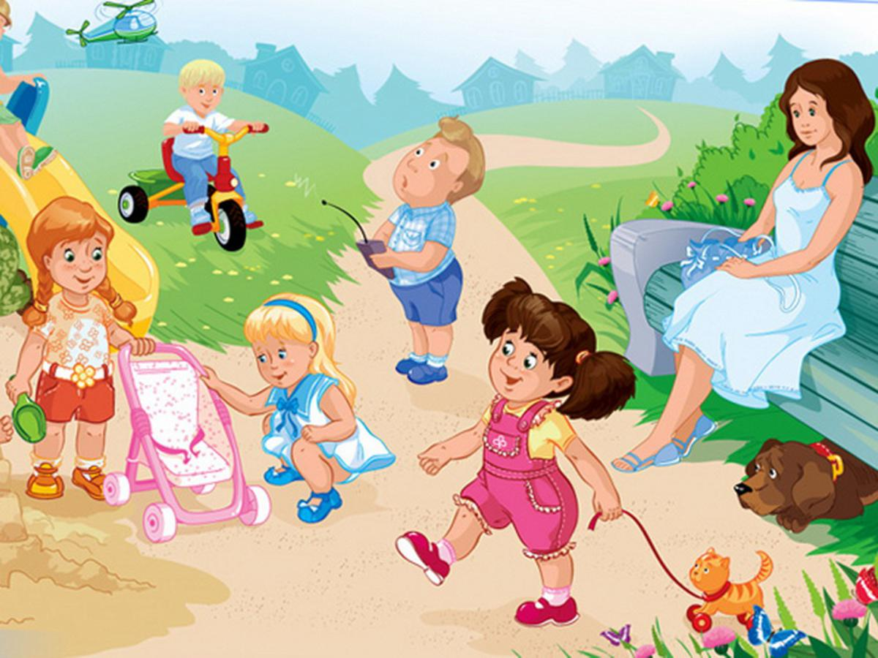 в игровой деятельности
воспитатель Каракозова М.Н.
Развитие речи детей в игровой деятельности наиболее актуально так как в дошкольном возрасте «игра» — это ведущая деятельность. Причиной острой необходимости развития речи детей является потребность общения человека с окружающими его людьми, а чтобы речь была внятна, понятна и интересна другим, нужно развивать её, это возможно по средствам разнообразных игр, игровых методик, разработанных с учетом интересов детей данного возраста.
Считается, что речевое общение детей со взрослыми является источником познания маленьким ребенком окружающего мира. Детские игры стихийно, но закономерно возникли как отражение трудовой и общественной деятельности взрослых людей.
Игра не возникает сама собой, а передается от одного поколения детей другому - от старших к младшим. В настоящее время эта связь детских поколений прервана (разновозрастные детские сообщества - в семье, во дворе, в квартире - встречаются лишь как исключение). Дети растут среди взрослых, а взрослым некогда играть, да они и не умеют этого делать и не считают важным. Сворачивание игры в дошкольном возрасте весьма печально отражается на общем психическом и личностном развитии детей. Как известно, именно в игре наиболее интенсивно развиваются мышление, эмоции, общение, воображение, сознание, речь ребёнка.
Преимущество игры перед любой другой детской деятельностью заключается в том, что в ней ребёнок сам, добровольно подчиняется определённым правилам, причём именно выполнение правил доставляет максимальное удовольствие. Это делает поведение ребёнка осмысленным и осознанным. Поэтому игра - это практически единственная область, где дошкольник может проявить свою инициативу и творческую активность. И в то же время, именно в игре дети учатся контролировать и оценивать себя, понимать, что они делают, и хотеть действовать правильно.
В игре ребенок накапливает значительный опыт. Из своего игрового опыта ребенок черпает представления, которые он связывает со словом. Игра и труд являются сильнейшими стимулами для проявления детской самодеятельности в области языка; они должны быть в первую очередь использованы в интересах развития речи детей. С предметами, представленными в игре, ребенок приходит в частое повторное общение, вследствие чего они легко воспринимаются, запечатлеваются в памяти. Каждый предмет имеет свое имя, каждому действию присущ свой глагол.
Слово является для ребенка частью действительности. Из этого вытекает, как важно в интересах стимулирования деятельности детей и развития их языка продуманно организовать их игровую обстановку, предоставлять им в соответствующем отборе предметы, игрушки, которые будут питать эту деятельность и на основе ею обогащаемого запаса конкретных представлений развивать их язык.
Игра - одно из лучших средств развития речи и мышления детей. Игра доставляет ребенку удовольствие, радость, а эти чувства являются сильным средством, стимулирующим активное восприятие речи и порождающим самостоятельную речевую активность.
Ноябрь, 2017г.

